XFACE应用开发指南
目录
1. XFACE简介 8
1.1. 平台引擎 8
1.2. 能力概述 9
1.3. 应用开发方式及特点 9
2. GETTING START 10
2.1. 开发环境 10
2.1.1. 基本构成 10
2.1.2. 下载及安装 10
2.1.3. 相关资源获取 11
2.2. Hello word 11
2.3. 仿真与调试 13
2.4. 应用打包与发布 13
3. 应用开发参考 15
3.1. 基础篇 15
3.1.1. XHTML-XP 15
3.1.2. X-CSS 18
3.1.3. ECMAScript-xFace 24
3.2. 扩展篇 31
3.2.1. 文件传输 31
3.2.2. 文件系统操作（FSO） 32
3.2.3. 对象拖动 35
3.2.4. 2D绘图（Canvas） 36
3.2.5. xFace手机功能调用 38
3.2.6. Widget应用管理 42
3.3. 高级篇 43
3.3.1. 移动设备开发 43
3.3.2. 安全策略 44
3.4. 参考样例集 44
3.4.1. 下载 44
3.4.2. 目的说明 44
3.4.3. 代码分析 45
4. 开发工具使用说明 63
4.1. 工具链概述 63
4.2. 开发环境及安装 63
4.3. 编辑器 65
4.4. 语法检查器 65
4.5. 仿真及调试 66
4.6. widget打包工具 66

XFACE简介

平台引擎
XFACE平台引擎是一个跨平台的轻量级多WIDGETS手机运行环境，它提供专用的WEB引擎和手机浏览器，也可以作为轻量级的手机桌面环境，为开发者提供快速移动应用开发平台。
XFACE上的Widget应用是采用HTML、CSS和JavaScript等网络技术的手机应用程序。使得目前普遍的网页开发人员都可以快速投入到手机应用开发的队伍之中。
XFACE上的应用有以下特点：
- 相对于WAP：
  - 炫—外观表现力极强，动画、音视频支持强
  - 活—操作灵活，交互方式多样
  - 快—基于脚本的本地处理，迅速响应用户操作
  - 易—操作简单快捷
  - 酷—个性化定制能力强，可推送针对个人的精准服务
  - 鲜—及时动态推送的内容与主题，保持用户桌面的变化与新鲜，即使是广告也不烦人
- 相对于传统Client端应用：
  - 易于安装
  - 免维护，无障碍升级
  - 应用更丰富，体验更一致
  - 开发容易，跨平台运行（移植适配难度小）
  - Open的web标准
  - 资源更丰富
  - 成熟的B/S模式，便于运营商快速部署新业务

能力概述
- 标准化：
  - 基于WAP2.0标准
- 轻量化：
  - 适当剪裁，核心部分为WAP2.0的子集
  - 不再兼容WAP1.0
  - 采用严格的xhtml规范，降低web引擎的实现开销
- 能力扩展：
  - Widgets发现、安装与桌面管理、自动升级与卸载
  - 多widget并发支持、后台运行模式支持
  - DOM L2的支持(WEB2.0)
  - Ajax支持（可实现异步数据传输）
  - 表现效果增强（包括：动画、音频、视频支持等）
  - 本地能力扩展（包括：电话拨打、短信收发、RSS阅读、电话本、照相、录音等）
  - 运营支撑能力扩展（包括：计费接口、UA、用户身份识别等）

应用开发方式及特点
- 开发工具环境：
  - 页面设计器
  - xFace代码编辑器
  - xFace规范验证工具
  - 移动终端设备仿真环境
  - 应用测试环境
  - ECMA Script参考库
  - IDE集成开发环境
  - 在线开发环境
  - 开发者社区
- 开发特点：
  - 简单性：JavaScript采用小程序段的方式实现编程，它提供了一个简易的开发过程。在程序运行过程中被逐行地解释。可以被嵌入 HTML 的文件之中执行。
  - 面向对象：JavaScript是一种基于对象的语言，同时也可以看作一种面向对象的语言。这意味着它能运用自己已经创建的对象。因此，许多功能可以来自于脚本环境中对象的方法与脚本的相互作用。
  - 动态性：JavaScript是动态的，它可以直接对用户或客户输入做出响应，无须经过Web服务程序。它对用户的反映响应，是采用以事件驱动的方式进行的。所谓事件驱动，就是指在主页中执行了某种操作所产生的动作，就称为“事件”。比如按下鼠标、移动窗口、选择菜单等都可以视为事件。当事件发生后，可能会引起相应的事件响应。
  - 跨平台性：JavaScript是依赖于浏览器本身，与操作环境无关，只要能运行浏览器的计算机，并支持JavaScript的浏览器就可以正确执行。

JavaScript是一种基于客户端浏览器的语言，用户在浏览中填表、验证的交互过程只是通过浏览器对调入HTML文档中的JavaScript源代码进行解释执行来完成的，即使是必须调用CGI的部分，浏览器只将用户输入验证后的信息提交给远程的服务器，大大减少了服务器的开销。

GETTING START

开发环境
Dreamweaver 8.0通过整合插件和增加外部浏览器的方式提供特定标准的编码标签验证和页面预览。

基本构成
- Macromedia Dreamweaver 8.0
Macromedia Dreamweaver 8 是建立 Web 站点和应用程序的专业工具。它将可视布局工具、应用程序开发功能和代码编辑支持组合在一起，其功能强大，使得各个层次的开发人员和设计人员都能够快速创建界面吸引人的基于标准的网站和应用程序。从对基于 CSS 的设计的领先支持到手工编码功能，Dreamweaver 提供了专业人员在一个集成、高效的环境中所需的工具。
- CheckTag.mxp
CheckTag.mxp是一个Dreamweaver插件，用于编码标签的合法性验证。
- xFace.exe
XFACE平台引擎是一个跨平台的轻量级多WIDGETS手机运行环境，它提供专用的WEB引擎和手机浏览器，也可以作为轻量级的手机桌面环境，为开发者提供快速移动应用开发平台。

下载及安装
- 下载并安装Dreamweaver 8.0
- 标签验证插件的安装
- 双击运行“CheckTag.mxp”文件，安装附带插件。
- 重新启动Dreamweaver工具。
- 配置附加浏览器
- A, 将xFace.exe文件拷贝至本地目录。
- B, 打开Dreamweaver工具首选参数配置对话框。依次操作：“编辑” ->“首选项参数”。
- C, 点击左侧列表中选择“在浏览器中预览”，打开“在浏览器中预览”配置界面。
- D, 通过界面上方的“+”图标打开添加浏览器对话框。
- E, 在“添加浏览器”对话框中“应用程序”项，填入“xFace.exe”文件所在的绝对路径。在“名称”处填入自己熟悉的一个名称。（默认为应用程序的文件名，为了调试方便，可将“主浏览器”选项选中）点击“确定”后自定义浏览器被添加到列表中。
- F, 使当前编辑的页面加载到自定义浏览器中可以通过快捷键“F12”启动，或
点击“文档”工具条中标题栏右侧第四个按钮进行选择启动。

相关资源获取
Dreamweaver 8 下载地址http://www.onlinedown.net/soft/22017.htm。
xFace widget开发者qq群：87052088
在开发者群中的共享有XFACE应用开发指南，xFace pc仿真器，CheckTag插件。

Hello world
开发xFace Widget是简单而有趣，下面我们通过编写一个简单的helloWorld widgt来初步体验一下xFace Widget的开发。
- 一个widget一般包括html文件，css文件，javascript文件以及其他一些资源文件，在这里，helloWorld这个widget包括二个文件，分别是helloWorld.html，helloWorld.css。
- 打开Dreamweaver 8.0，新建html文件，编写如下代码。
helloWorld.html
<html>
<head>
<title>HelloWorld</title>
<link href="HelloWorld.css" rel="stylesheet" type="text/css" />
<script type="text/javascript" src="HelloWorld.js"></script>
</head>
<body>
<div id="hello">Hello World!</div>
</body>
</html>

- 新建一个css文件，并且保存为HelloWorld.css。
HelloWorld.css

#hello {
position: absolute;
color:red;
top: 65px;
left: 60px;
width: 180px;
height: 50px;
font:medium;
font-weight:bold;
}

- 在Dreamweaver 8.0选择helloWorld页面窗口，按F12，运行xFace仿真器，运行结果如下所示。


仿真与调试
- 仿真
我们为广大应用开发者提供了一个pc仿真器xFace.exe，开发者可以通过pc仿真来查看效果。如2.2中helloWorld所述，在Dreamweaver 8.0中，将要运行的html文件选择为当前窗口，然后按快捷键F12，就可以查看到运行效果了。
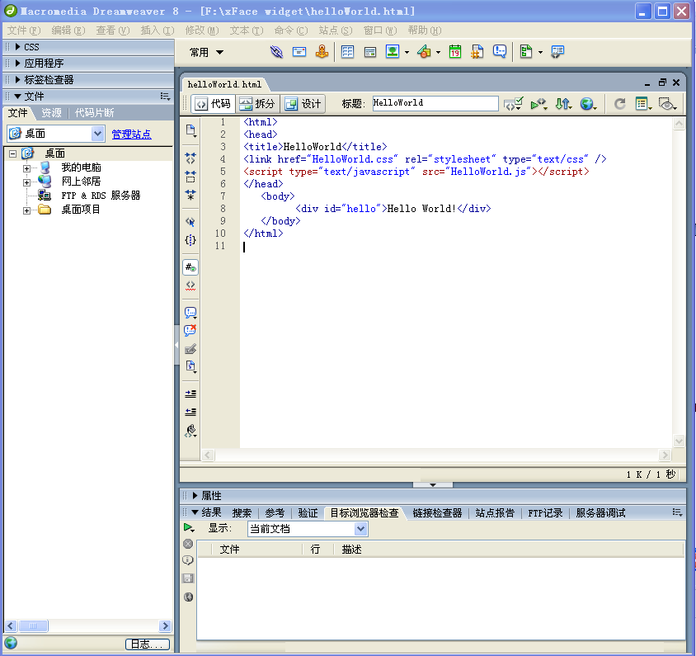

- 调试
Widget应用程序的调试是广大应用开发者非常关心的问题。在这里，我们所说的调试包括两个方面，一个是静态页面的调试，还有一个是javascript的调试。
静态的页面的调试，一般都是通过一次次的仿真，根据仿真结果做适当调整，最后达到期待的结果。
对于javascript的调试，xFace widget开发环境目前还没有提供专门的调试工具，所以一般采用传统的javascript调试方法：插入 alert 进入代码是最常见的方式，可以提示变量的值、类型，函数参数，对象属性。

应用打包与发布
我们为开发者提供了一个widget打包工具--PublishedTool.exe。用户可以将自己开发的widget源文件打成一个wid包上传到手机上运行。
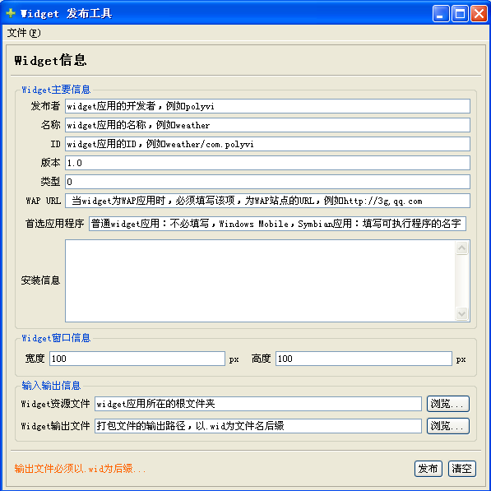

widget主要信息--------------------------------------------

- 发布：widget应用的开发者，例如polyvi

- 名称：widget应用的名称，例如weather

- ID：widget应用的ID，例如weather/com.polyvi

- 版本：widget应用的版本号，例如1.0

- 类型：表示widget应用是什么类型的程序

0 -- 普通widget应用

1 -- Windows Mobile应用

2 -- Symbian应用

3 -- WAP应用

- WAP URL: 当widget为WAP应用时，必须填写该项，为WAP站点的URL，例如http://3g,qq.com

- 首选应用程序：

普通widget应用：不必填写

Windows Mobile应用：填写可执行程序的名字，例如QQ.exe

Symbian应用：可执行程序，例如tetris.sis

- 安装提示：安装widget应用时弹出的提示信息，例如，是否安装天气预报

widget窗口属性--------------------------------------------

- 高度和宽度：在桌面（窗口模式）运行widget时的窗口大小，例如 100，150等, 如果宽或者高大于widget移动运行的区域，则以全屏模式运行

输入输出信息--------------------------------------------

- widget资源路径：widget应用所在的根文件夹，例如D:\weather目录

- Widget输出路径：打包文件的输出路径，以.wid为文件名后缀，例如D:\weather.wid

应用开发参考

基础篇
xFace引擎基于B/S模式，采用互联网广泛应用的、成熟的网页设计技术，通过将内容（XHTML-XP页面文件）与浏览器分离，从而使得独立于具体业务的xFace平台能支持多个不同形式及功能要求的业务，减轻了业务设计者及不同移动终端间移植的开发困难。
xFace的规范通过对WAP2.0规范进行适当的裁减，在保留了其大部分常用功能的同时，较大幅度地降低了终端设备实现的难度，也减少了系统对设备资源的消耗；另一方面，为了能满足业务需求，又对其做了最低限度的一些扩展，包括：基于脚本的本地交互能力、灵活的事件机制等。因此，本规范在总体上可认为是WAP2.0规范的一个子集。
本规范由结构描述语言XHTML-XP、样式描述语言X-CSS、逻辑控制语言ECMAScript-xFace、本地能力扩展等四个核心部分有机构成。在本基础篇中，我们先介绍前三个。

XHTML-XP
XHTML-XP用于导航页面的结构描述，XHTML-XP是XHTML-MP的严格子集。考虑到xFace终端设备资源受限的特点以及设备厂商实现的难度，XHTML-XP对XHTML-MP中较少使用的部分做了适当的裁减，在降低结构描述语言的整体复杂度的同时，也充分考虑了xFace的需求，具备了所需的绝大部分能力，另一方面，适当的裁减在一定程度上也降低了业务设计开发人员的学习难度，有利于快速开发出各种创新业务。
      - XHTML-MP文档类型（Document Type）
XHTML-MP文档作为XHTML文档类型的一种，在【XHTMLMod】的Module框架的指导下，由一组严格定义的Module组成：
Module | Element
Structure | body, head, html
Text | br, div, p, span, hr , h1/h2/h3/h4/h5/h6, em, strong
Hypertext | a
Basic Forms | form, input, label, select, option, textarea
Image | img【注1】
Link | link
Base | base
StyleSheet | style
Scripting | script
Extend | marquee【注2】
Native | object param
List | ul, ol, li, dl, dt, dd
Table | table, tr, td
图1- XHTML-XP标签一览表
注意：目前，xFace 1.0还不支持标签有： table， label， base， param
【注1】：XHTML-MP对img标签做了扩展，增加了两个属性来支持逐帧动画：
Attribute | Value | default
frameCount | int | -1
fps | int (ms) | -1
其中，frameCount定义了把该img图片纵向切分为n等分的帧，fps定义了帧之间切换的时间。当img标签未定义这两个属性时，把该图片视为一张完整的图片对待；当定义了这两个属性时，视为逐帧动画。
【注2】：marquee标签在W3C的标准中并没有定义，但它作为浏览器厂商的扩展已得到极为广泛的应用，各种浏览器几乎都支持marquee标签。对于业务导航及基于网页的数据业务来说，marquee标签可以用极少的代码提供较强的动态表现效果，尤其对于滚动推送的广告以及普通电视节目中极为常见的滚动字幕，可以提供最简洁的实现。本规范从业务需求出发，对其做了适当的裁减，仅支持marquee标签中两个最常用的属性：
Attribute | Value | default
scrollamount | int (px) | 4
scrolldelay | int (ms) | 200
direction | left | right | left
用法示例:
<marquee direction="left">
CCTV5将在19：00直播奥运会开幕式
</ marquee>
      - 文档一致性规则
- 文档必须符合【附录A】给出的DTD的约束。
- 文档必须以<html>标签作为根节点。
- 文档必须有完整的html框架基本结构。
<html>
<head>
<title>文档标题</title>
</head>
<body>
文档内容
</body>
</html>
- 所有标签以及其属性大小写敏感。
- 严格性检查与标准XML相同。
      - 使用CSS
XHTML-MP采用级联样式表来提供对页面表现的控制，所有终端设备上的用户代理（如浏览器等）必须支持CSS样式，样式描述语言为C-CSS。
XHTML-MP采用三种应用CSS样式的方法：
外联CSS文件
内联CSS描述
样式属性
一般来说，采用外联CSS文件的方式具有最大的灵活性，通过对CSS文件的复用既能减少样式描述的代码量，节约网络带宽的占用，较少设备存储的空间，加快页面的加载和显示；也更方便页面表现的变换（如换肤等功能的实现）。
- 外联CSS
使用link标签可以连接并引用一个外部的CSS文件，例如：
<html>
<head>
<link href="mystyle.css" type="text/css" rel="stylesheet"/>
...
</head>
...
</html>
type属性指明样式表的语言，在XHTML-MP中确定为type="text/css"，表明所有终端设备的用户代理必须支持样式描述语言X-CSS。
rel属性仅支持rel="stylesheet"，不支持rel="alternate stylesheet"，也就是说不支持交互式的样式表选择。
- 内联CSS
使用style标签，也可以将样式描述直接嵌入到文档内。与link标签相同，style标签也必须放在文档头部。type属性的值与含义也与外联方式相同。例如：
<html>
<head>
<style type="text/css">
p { text-align: center; }
</style>
...
</head>
...
</html>
- 样式属性
在每个可见元素的style属性内直接书写相应的样式规则。此描述仅适用于当前元素。
<a href=”#” style=”color:#FF9900;”>link</a>
直接在元素的style属性内写入描述。

X-CSS
      - 概述
X-CSS拥有与CSS2.0相同的描述方式，并实现了CSS2.0中绝大多数常用样式，并能够描述完整的CSS BOX Model，完全能满足目前业务导航的要求，对于一般的信息查询类应用也提供了丰富的支持能力。
同时，本规范也充分考虑了如何尽量为用户提供更为良好的体验，并在努力不破坏表现能力与实现代价平衡关系的前提下，适当增加了某些被WCSS裁减掉的CSS2样式描述，例如：position、overflow等。
X-CSS必须支持的样式描述

Padding | Padding  Padding-top，  padding-right，  padding-bottom，  padding-right
Margin | Margin  margin-top，  margin -right，  margin -bottom，  margin –right
Border | border-width  border-top-width,  border-right-width,  border-bottom-width,  border-left-width
Border | border-color  border-top-color,  border-right-color,  border-bottom-color,  border-left-color
Border | border-style
Border | Border
Color and Background | color  background-color  background-image
font | font-style  font-size  font-weight
List | list-style-type  list-style-image  list-style
Visual Formatting | display  overflow  position  width  height  text-align  vertical-align  text-indentation
Data Types | <number> Integers and real numbers.  <length> The “px” length units.  <percentage>  <uri>  <color>The Y6 HTML 4.0 colours.  <color>Numerical RGB specification.  <string>
Pattern matching | Universal selector  Type selectors  Descendant selectors  Link pseudo-class: :link  Link pseudo-class: :visited  Dynamic pseudo-class: :focus  Class selectors  ID selectors  Grouping
目前，xFace1.0还不支持<percentage>数据类型和text-indentation样式描述。
      - 选择器（Selectors）
        - 基本规则
CSS中一个样式的定义是由三个部分构成:选择符(selector)，属性(properties)和属性的取值(value)。
语法: selector {property: value} (选择符 {属性:值})
说明:
- 选择符可以是多种形式，一般是要定义样式的HTML标记，例如BODY、P、TABLE……，可以通过此方法定义它的属性和值，属性和值要用冒号隔开:
例子:body {color: black}，此例的效果是使页面中的文字为黑色。
- 如果属性的值是多个单词组成，必须在值上加引号，比如字体的名称经常是几个单词的组合:
例子:p {font-family: "sans serif"} (定义段落字体为sans serif)
- 如果需要对一个选择符指定多个属性时，我们使用分号将所有的属性和值分开:
例子:p {text-align: center; color: red} (段落居中排列;并且段落中的文字为红色)
        - 选择符组
可以把相同属性和值的选择符组合起来书写，用逗号将选择符分开，这样可以减少样式重复定义:
h1, h2, h3, h4, h5, h6 { color: green } (这个组里包括所有的标题元素，每个标题元素的文字都为绿色)
p, table{ font-size: 9pt } (段落和表格里的文字尺寸为9号字)
效果完全等效于:
p { font-size: 9pt }
table { font-size: 9pt }
        - 类选择符
用类选择符能够把相同的元素分类定义为不同的样式，定义类选择符时，在自定义类的名称前面加一个点号。
类选择符还有一种用法，在选择符中省略HTML标记名，这样可以把几个不同的元素定义成相同的样式。这样的类可以被应用到任何元素上。使用这种方法，我们可以很方便的在任意元素上套用预先定义好的类样式。
        - ID选择符
在HTML页面中ID参数指定了某个单一元素，ID选择符是用来对这个单一元素定义单独的样式。定义ID选择符要在ID名称前加上一个“#”号。和类选择符相同，定义ID选择符的属性也有两种方法。下面这个例子，ID属性将匹配所有id="intro"的元素:
#intro
{
font-size:110%;
font-weight:bold;
color:#0000ff;
background-color:transparent
} (字体尺寸为默认尺寸的110%;粗体;蓝色;背景颜色透明)
下面这个例子，ID属性只匹配id="intro"的段落元素:
p#intro
{
font-size:110%;
font-weight:bold;
color:#0000ff;
background-color:transparent
}
ID选择符局限性很大，只能单独定义某个元素的样式，一般只在特殊情况下使用。
        - 包含选择符
可以单独对某种元素包含关系定义的样式表，元素1里包含元素2，这种方式只对在元素1里的元素2定义，对单独的元素1或元素2无定义，例如:
table a{
font-size: 12px
}
在表格内的链接改变了样式，文字大小为12象素，而表格外的链接的文字仍为默认大小。
        - 样式表的层叠性
层叠性就是继承性，样式表的继承规则是外部的元素样式会保留下来继承给这个元素所包含的其他元素。事实上，所有在元素中嵌套的元素都会继承外层元素指定的属性值，有时会把很多层嵌套的样式叠加在一起，除非另外更改。例如在DIV标记中嵌套P标记:
div { color: red; font-size:9pt}
……
这个段落的文字为红色9号字
(P元素里的内容会继承DIV定义的属性)
注意:有些情况下内部选择符不继承周围选择符的值，但理论上这些都是特殊的。例如，上边界属性值是不会继承的，直觉上，一个段落不会同文档BODY一样的上边界值。
另外，当样式表继承遇到冲突时，总是以最后定义的样式为准。如果上例中定义了P的颜色:
div { color: red; font-size:9pt}
p {color: blue}
……
这个段落的文字为蓝色9号字
我们可以看到段落里的文字大小为9号字是继承div属性的，而color属性则依照最后定义的。
不同的选择符定义相同的元素时，要考虑到不同的选择符之间的优先级。ID选择符，类选择符和HTML标记选择符，因为ID选择符是最后加上元素上的，所以优先级最高，其次是类选择符。
      - 盒模型（Box Model）
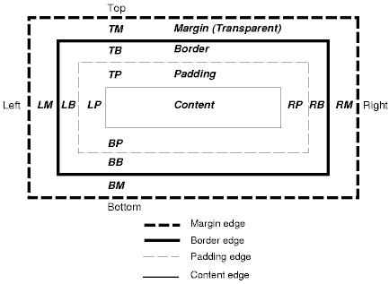
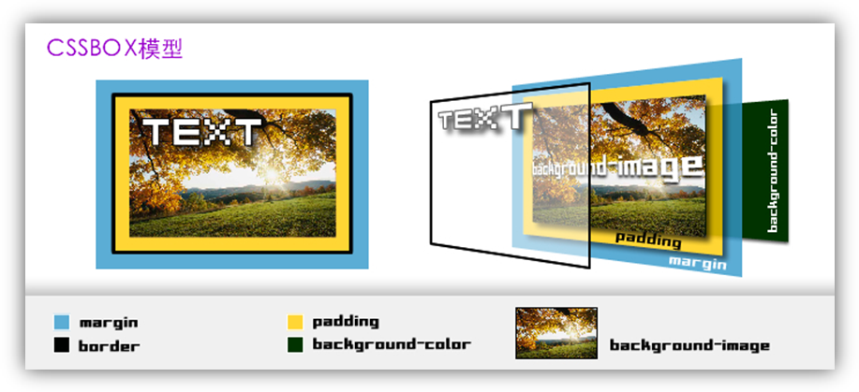
参见[WCSS] section 10
PROPERTY | VALUE
border-top-color, border-right- color, border-bottom- color,  border-left- color  border-color | Hex String
border-top-width, border-right- width, border-bottom- width,  border-left- width  border-width | Number
border-top-style, border-right-style, border-bottom-style,  border-left-style  border-style | none | solid | dashed  | dotted
border-top, border-right, border-bottom, border-left,  border | String
      - 颜色与背景（Colours and Background）
PROPERTY | VALUE
background-image | String
background-color | Hex String
background | String
      - 字体（Fonts）
PROPERTY | VALUE
font-style | normal | italic |inherit
font-weight | normal | bold |  inherit
font-size | small | medium |large |  inherit
font-size | xx-small | x-small|smaller |
font-size | <length> |
      - 文本（Text）
PROPERTY | VALUE
text-decoration | none | underline
      - 视觉效果（Visual Effects）
PROPERTY | VALUE
overflow | visible | hidden | scroll | auto | inherit
      - 视觉格式化（Visual Formatting）
PROPERTY | VALUE
position | static | relative | absolute | inherit
display | none | inline | block | inline-block
vertical-align | top | middle | bottom

ECMAScript-xFace
ECMAScript-xFace是针对手机环境，对ESMP进行适当增减形成的适用于xFace的脚本语言规范。
      - 基本语法
参见【ESMP】section 5。
      - 使用脚本
        - 在页面中加入脚本
Script标签
ECMAScript-xFace使用script标签引入脚本，通过language属性指定脚本语言（必须是javascript）。如果指定了其他语言，则将此段脚本元素忽略掉。
脚本内容建议放在”<![CDATA[“, “ ]]>”内。
        - 外联脚本
<script language=”javascript” type=”text/javascript” src=”xxx.js”/>
利用src属性可指定和引用外部脚本文件。
        - 内联脚本
也可将脚本直接写到script标签内，如果没有提供src属性，则script element的内容就是要执行的脚本，在页面解析到此处时便执行所含代码。例如：
<script type=”text/javascript”>
<![CDATA[
window.alert(‘Hello World!’);
]]>
</script>

        - 执行脚本
当包含脚本的文档被装载时，解析到的相应脚本将被执行；script标签内的所有语句将按顺序依次执行；对于函数，整个函数声明部分被看做一条单独的语句，装载文档时仅创建该函数，而不会执行该函数。例如：
<html>
<head>
<title>Script Example </title>
</head>
<body>
...
<script type="text/javascript">
<![CDATA[
function action (p1, p2) { ... }
var g1 = "img1";
var g2 = "img2";
action (g1, g2);
]]>
</script>
</body>
</html>
当特定element的事件被触发时，与该事件关联的相应脚本被执行；例如：
<html>
<head>
<title>Script Example </title> “
</head>
<body>
<a onclick=" action ();">test</a>
...
<script type="text/ javascript ">
<![CDATA[
sfunction action () { ... }
]]>
</script>
</body>
</html>
      - Ajax
AJAX（Asynchronous JavaScript and XML）是多种技术的综合，包括Javascript、XHTML 和CSS、DOM、XML 、XMLHttpRequest。其中：使用XHTML 和CSS 标准化呈现，使用DOM 实现动态显示和交互，使用XML进行数据交换与处理，使用XMLHttpRequest 对象进行异步数据读取，使用Javascript 绑定和处理所有数据。下表是核心类XMLHttpRequest的接口：
XMLHttpRequest | 属性 | 方法 | 事件句柄
XMLHttpRequest |  |  | onreadystatechange
  readyState
  responseText
  responseXML
  status
  statusText
  open()
  send()
  setRequestHeader()
  abort()
  getAllResponseHeaders()
  getResponseHeader()

      - 浏览器宿主对象（Host Object）
浏览器宿主对象一览表：
对象 | 属性 | 方法
window | screen  history  document  navigator  menu  location  external  事件句柄：  onresize | close()  alert()  confirm()  prompt()  setInterval()  setTimeout()  clearInterval()  clearTimeout()  trace()
external | simulateCursor  FileTransfer | prepareForTransition()  performTransition()  dragDrop()  setCursor()
screen | availHeight (readonly)  availWidth (readonly)  availLeft (readonly)  availTop (readonly)  height (readonly)  width (readonly)
navigator | appName (readonly)  appVersion (readonly)  userAgent (readonly)
history | length | back()  forward()  go()
location | host (readonly)  href (readonly)  domain (readonly)  hostname (readonly)  path (readonly)  port (readonly)  protocol (readonly)  search (readonly) | reload()  replace()
document | cookie  body  documentElement  domain | getElementById()  createElement()  createTextNode()  getElementsByName()  write()
menu | onShow | append()  remove  getMenuItemById()  getMenuItemByName()  setRightSoftkeyLabel()  clear()  hideSoftkeys()  showSoftkeys()
menuItem | onSelect | append()  remove  setDimmed()
      - 浏览器DOM核心对象
浏览器DOM对象一览表：
对象 | 属性 | 方法
Element | previousSibling(readonly)  nextSibling(readonly)  id(readonly)  className  tagName(readonly)  style  parentNode (readonly)  firstChild (readonly)  lastChild (readonly)  childCount (readonly)  innerText  innerHTML  事件句柄：  onclick  onmousedown  onmouseup  onmousemove  ondragdrop  ondragend  ondragstart  ondrag | Focus（）  布鲁日（）
  getAttribute()
  setAttribute()
  removeAttribute()
  getElementsByTagName()
  hasAttribute()
  hasAttributes()
  insertBefore()
  cloneNode()
  addEventListener()
  dispatchEvent()
  removeEventListener()
  removeChild()
  replaceChild()
  appendChild()
  hasChildNodes()
body
  onload
  onunload
  onfocus
  onblur
  onkeydown
  onkeypress
  onkeyup
form
  action
  enctype
  name
  method
  length
  elements
img
  src
  height
  Width
  事件句柄：
  onload
  onabort
  onerror
FormElement | Form(readonly)  name (readonly)  type (readonly)  value  事件句柄：  onfocus  onblur
  defaultValue
Input | FormElement的所有属性
  value
  size
  maxLength
  checked
  defaultChecked
  Type
  defaultValue
  maxLength
  click()
  blur()
  focus()
TextArea | cols  rows
Select
  size
  selectedIndex
  options
  length
  type
  add()
  remove()
option
  text
  defaultSelected
  label
  selected
  index
a | href  事件句柄：  onfocus  onblur
Text
  data
  length
  appendData()
  deleteData()
  insertData()
  replaceData()
  substringData()
Style
  backgroundColor
  backgroundImage
  color
  fontSize
  fontStyle
  fontweight
  height
  left
  margin
  marginBottom
  marginLeft
  marginRight
  marginTop
  padding
  paddingBottom
  paddingLeft
  paddingRight
  paddingTop
  right
  textAlign
  textIndent
  vAlign
  width
  percentWidth
  bottom
  top
  verticalAlign
  backgroundRepeat
  whiteSpace
  textDecoration
  visibility
  border
  borderBottom
  boderLeft
  borderRight
  borderTop
  borderWidth
  borderColor
  borderStyle
  borderBottomWidth
  borderBottomColor
  borderBottomStyle
  borderLeftWidth
  borderLeftColor
  borderLeftStyle
  borderRightWidth
  borderRightColor
  borderRightStyle
  borderTopWidth
  borderTopColor
  borderTopStyle
  display

扩展篇
xFace针对一些常用的用户功能进行了扩展，主要提供文件操作，文件传输，拖拽特效等方面的功能。

文件传输
xFace引擎向用户提供统一的，对象化的文件传输接口。下表列出了详细的API：
FileTransfor
创建方式 | window.external.getFileTransfor()
Method | Arguments | Description
download | url:String  saveToLocal:String  callback:Function | 从服务器下载一个文件存储到本地。
upload | url:String  fromLocal:String  callback:Function | 将本地文件上传至服务器。
pause |  | 暂停下载
cancel |  | 取消下载
Callback | Arguments | Description
Anonymous/Customized | status:Number  proceed:Number | 当FileTransfor状态发生改变时回调。
Anonymous/Customized | status:Number  proceed:Number | status code:  -1:Error  0:Downloading  1:Success  2:Paused  3:Canceled
Anonymous/Customized | status:Number  proceed:Number | proceed:  0 ~ 100  当状态为Error或者Canceled时返回0
EG: dowload
<script>
function onStatusChange(status, proceed){
//do anything ...
}
function doLoad(){
var transfor = window.external.getFileTransfor();
transfor.download('http://www.163.com/ddd.exe','F:/save.exe',onStatusChange);
}
</script>
<a href="javascript:doLoad()">下载</a>
EG: upload
<script>
function onStatusChange(status, proceed){
//do anything ...
}
function doUpload(){
var transfor = window.external.getFileTransfor();
transfor.upload(' /saveFile.asp',$('myFile').value, onStatusChange);
}
</script>
<input type="file" id="myFile"/><a href="javascript:doUpload()">提交</a>

文件系统操作（FSO）
xFace的FSO模块，可以对当前操作系统的文件系统进行操作，可以浏览文件（夹），创建文件（夹），删除文件（夹），修改文件等。本规范规定语法及各api使用方式及范围。
      - FileSystem对象
对文件系统的一系列操作，包括如下方法：

FileSystem API
方法 | 参数 | 返回 | 说明
createFolder() | String: localPath | FileObject | 创建一个空目录,返回FileObject对象
removeFolder() | String: localPath | int | 删除指定的目录。返回状态码。
renameFolder() | String: oldName  String: newName | int | 重命名指定的目录。返回状态码。
folderExsits() | String: localPath | boolean | 验证指定目录是否存在。
createFile() | String: localPath | FileObject | 创建一个文件。返回FileObject对象。
removeFile() | String: localPath | int | 删除指定文件。返回状态码。
renameFile() | String: oldName  String: newName | int | 重命名指定的文件。返回状态码。
fileExsits() | String: localPath | boolean | 验证指定文件是否存在。
getFileObject() | String: localPath | FileObject | 获取指定位置的文件对象。
范例：对文件系统的一系列操作
……
<script type="text/javascript">
function fileSystemTest()
{
var fileSys = new FileSystem();
var ret = fileSys.folderExsits(' E:/xface/xFace_V2/weather'');//判断文件夹是否存在,ret=1:存在；ret=0:不存在
ret = file.fileExsits('testfile/TestFolder/3.txt');//判断文件是否存在,ret=1:存在；ret=0:不存在
ret = file.renameFolder('testfile/TestFolder/test1','testfile/TestFolder/test11');//重命名指定目录，ret=1:成功；ret=0:失败
ret = file.renameFile('testfile/TestFolder/1.txt','testfile/kk/hh/2.txt');//重命名指定的文件，ret=1:成功；ret=0:失败
ret = file.removeFile('testfile/TestFolder/11.txt');//删除指定的文件，ret=1:成功；ret=0:失败
ret = file.removeFolder('testfile/TestFolder/');//删除指定的目录，ret=1:成功；ret=0:失败
ret = file.createFolder('testfile/TestFolder/test1');//创建指定的文件夹，返回FileObject对象
ret = file.createFile('testfile/TestFolder/3.txt');//创建指定的文件，返回FileObject对象
var handle =fileSys.getFileObject(' E:/xface/xFace_V2/weather/webApp2.xml);//获得一个已存在文件的句柄，返回FileObject对象
}
</script>
……

      - FileObject对象
对单个文件进行的一系列操作，包括如下属性和方法：

FileObject API
属性 |  | 读写 | 说明
String: name |  | readonly | 文件名
boolean: isFolder |  | readonly | 是否是文件夹
int : fileSize |  | readonly | 文件大小
String: filePath |  | readonly | 绝对路径
String: LastAccessTime |  | readonly | 最近访问时间
String: createdTime |  | readonly | 创建时间
String: ModTime |  | readonly | 最近修改时间
方法 | 参数 | 返回 | 说明
listFolderContents() | String :localPath | Array | 以数组形式返回本文件夹所包含的文件。
openFile() | int:openMode | int | 打开一个文件。（仅对文  件对象有效）  返回状态码。
  openMode
  ReadOnly（默认） | 1
  ReadAndWrite | 2
  ForAppending | 8
closeFile() | 无 | int | 关闭文件对象。（仅对文件对象有效）返回状态码。
readFile() | int: size | String | 以文本方式读取文件指定长度的内容。（仅对文件对象有效）在文件对象已执行openFile操作后使用。
writeFile() | String: content | int | 将文本内容写入文件。仅对文件对象有效）在文件对象已执行openFile操作后使用。

范例：对单个文件进行的一系列操作
……
<script type="text/javascript">
function fileSystemTest()
{
var handle =fileSys.createFile(' E:/xface/xFace_V2/weather/webApp1.xml');//创建一个文件
handle.openFile(1);//以ReadOnly方式打开文件
var readText = file.readFile(6);//从打开的文件中读取内容
handle.openFile(2);//以ReadAndWrite方式打开文件，覆盖写
handle.writeFile('abcdefgh');//向文件中写入内容
handle.closeFile();//关闭文件
handle.openFile(8);//以ForAppending方式打开文件，追加写
handle.writeFile('iiiiiiii');//向文件中写入内容
handle.closeFile();//关闭文件
var filename = handle.name;//文件名
var isFolder = handle.isFolder;//是否是文件夹
var fileSize = handle.fileSize;//文件大小
var filePath = handle.filePath;//文件绝对路径
var LastAccessTime= handle.LastAccessTime;//文件最近访问时间
var createdTime = handle.createdTime;//文件创建时间
var ModTime = handle.ModTime;//文件最近修改时间
}
</script>

……

对象拖动
xFace为应用提供如下用于实现用户拖拽的接口：
适用于：所有可视元素(UI Element)。
Method |  | Argument | Description
[window.]dragdrop |  | target:Element | 触发指定目标的拖拽行为
Event
DESC | ondragdrop |  | 当有对象被拖动到目标元素上时被触发。  event.target =>SRC element  event.currentTarget=>DESC element
SRC | ondragstart |  | 当源对象开始被拖拽时广播
SRC | ondrag |  | 源对象在拖拽过程中在一定时间间隔内广播【类似于onmouseover】
SRC | ondragend |  | 当拖动结束时广播
EG: dragDrop
将后面两个矩形拖入第一个矩形中，第一个矩形内会添加相应的文本内容。
...
<script language="javascript">
<!---
function handle_dragDrop(event){
var target = event.target;
event.currentTarget.appendChild(document.createTextNode(target.getAttribute('id')));
}

function startDrag(event){
window.dragDrop(event.target);
window.setCursor('id');
}
//-->
</script>
<style>...</style>
...
<div id="DESC" ondragdrop="handle_dragDrop(event)"></div>
<div id="SRC1" onmousedown="startDrag(event)">DRAG SRC1</div>
<div id="SRC2" onmousedown="startDrag(event)">DRAG SRC2</div>
...

2D绘图（Canvas）
该规范提取自HTML5.0规范中的Canvas。用于提供2D绘图能力，本规范选择了HTML5.0中的最基本的2D绘图API，能够满足游戏，异形应用等的基本要求。本规范规定语法及各api使用方式及范围。
      - Canvas对象
指代canvas标签对象，包括如下方法：
Method | Argument | Description
[canvas.]getContext() |  | 得到2D画布

      - CanvasRenderingContext2D对象
提供最基本的2D绘图API，包括如下方法：
Method | Argument | Description
[context.]moveTo() | x:int  y:int | 记录画笔起始位置的点坐标
[context.] lineTo() | x:int  y:int | 记录画笔结束位置的点坐标
[context.] rect() | x:int y:int  w:int h:int | 指定位置进行矩形四点描点
[context.] fillRect() | x:int y:int  w:int h:int | 填充指定位置，指定大小的矩形
[context.]strokeRect() | x:int y:int  w:int h:int | 指定位置绘制空心矩形
[context.] clearRect() | x:int y:int  w:int h:int | 清空屏幕指定区域内已绘制的图案
[context.]drawImage() | image:XHTMLElement  x:int y:int | 绘制图片
[context.] beginPath() |  | 建立一个绘制子路径
[context.] closePath() |  | 闭合一个绘制子路径
[context.] fill() |  | 根据记录的点集填充图形
[context.] stroke() |  | 根据记录的点集绘制图形
范例：画线
…
<script type="text/javascript">
function test()
{
var canvas = document.getElementById("canvas");
var ctx = canvas.getContext("2d");
ctx.beginPath();
ctx.moveTo(125,125);
ctx.lineTo(100,45);
ctx.closePath();
ctx.stroke();
}
</script>
…
<canvas id="canvas" style="width:150px;height:150px;"></canvas>
…

提供属性的设置，包括如下属性：
Property | Description
[context.]lineWidth | 设置线的宽度
[context.] fillStyle | 设置填充颜色
[context.] strokeStyle | 设置边框颜色
范例：设置线宽
…
<script type="text/javascript">
function test()
{
var canvas = document.getElementById("canvas");
var ctx = canvas.getContext("2d");
ctx.lineWidth = 5;
…
}
</script>
…
<canvas id="canvas" style="width:150px;height:150px;"></canvas>
…

xFace手机功能调用
xFace系统功能调用，实现从页面上直接调用系统电话薄、始终、日期、短信、照相等等功能。本规范规定语法及各api使用方式及范围。
      - device对象
获取系统提供的相应服务对象，目前支持的对象有PlatformRequest和Messaging两个对象，以后将继续扩展。包括如下方法：
对文件系统的一系列操作，包括如下方法：

device API
方法 | 参数 | 返回 | 说明
getServiceObject() | String: serviceObjectName | service object | 根据对象名字创建系统服务对象并返回
范例：
……
<script type="text/javascript">
function testDeviceObject()
{

var platformrequest = device. getServiceObject(‘PlatformRequest’);//获取PlatformRequest对象

var platformrequest = device. getServiceObject(‘Messaging);//获取Messaging对象
…….//使用获得的PlatformRequest和Messaging对象
}
</script>
……

      - PlatformRequest对象
平台能力调用，可以直接跳转到平台的功能界面。包括如下方法：

PlatformRequest API
方法 | 参数 | 返回 | 说明
makeCall () | String: phoneNumber | boolean | 通过传入电话号码打电话，返回是否成功
launchAppFromList() | String:appName | boolean | 根据名字启动本地应用，返回时候启动成功  可调用的程序名如下：  camera：照相机  setting：系统设置界面  calculator：计算器  phonebook：电话薄  calendar：日历  clock：时钟
installApp() | String:appName | boolean | 安装应用程序，传入的程序名为安装文件的绝对路劲。返回安装是否成功
runApp() | String:installName  String:appName  String:param | boolean | installName：程序安装名  appName：程序唯一标志名  param：需要传递给程序的参数  返回：运行是否成功
uninstallApp() | String:appName | boolean | appName：程序唯一标志名  返回：删除是否成功
getMissedCallNum() | 无 | int | 获取未接电话数
getUnReadMsgTotalNum() | 无 | int | 获取未读信息数，包括短信、彩信、邮件
getUnReadSMSNum() | 无 | int | 获取未读短信息数
getUnReadMMSNum() | 无 | int | 获取未读彩信数
getUnReadEmailNum() | 无 | int | 获取未读邮件数
entrySMS() | 无 | boolean | 进入系统短信息收件箱
entryMMS() | 无 | boolean | 进入系统彩信收件箱
entryEMail() | 无 | boolean | 进入系统邮件收件箱
entryCallHistory() | 无 | boolean | 进入系统未接电话界面
entryBrowser() | String:url | boolean | 打开系统浏览器并打开指定的url。  返回：是否打开成功
范例：
……
<script type="text/javascript">
function testplatformrequest()
{

var platformrequest = device. getServiceObject(‘PlatformRequest’);//获取PlatformRequest对象

platformrequest .makeCall (‘13438995454’);//拨打电话

platformrequest .launchAppFromList(‘camera’);//掉用系统照相机
platformrequest .installApp(path);//安装应用
platformrequest .runApp(installname,appname,param);
platformrequest .uninstallApp(appname);
platformrequest .getMissedCallNum();
platformrequest .entryBrowser(‘http://www.baidu.com’);
}
</script>
……

      - Messaging 对象
发送短信。包括如下方法：

Messaging API
方法 | 参数 |  | 返回 |  | 说明
send () | String : msg_type  String: dest_phone_number  int : dest_len  String: sms_content  int : content_len  int : dest_port  int : src_port |  | boolean |  | 发送短信.  msg_type有以下三种类型：  - text：文本类型  - binary：二进制类型  - unicode：按Unicode方式发送  dest_phone_number：目标机号码  dest_len：号码长度  sms_content：短信内容  content_len：内容长度  dest_port：短信接收端端口号  src_port：短信发送端口号  返回：发送是否成功
范例：
……
<script type="text/javascript">
function testMessaging()
{

var sms = device. getServiceObject(‘Messaging);//获取sms对象
sms.send(‘text’,’13438995454’,11,’test’,4,1000,1000);
}
</script>
……

      - sysinfo 对象
获取系统当前状态，包括电池电量，网络名称等。包括如下属性：

sysinfo API
属性 | 读写 | 说明
int: chargelevel | readonly | 电池电量0-100
boolean: chargerconnected | readonly | 是否是外接电源
int : signalbars | readonly | 信号量0-100
String: networkname | readonly | 网络名称
int: freeram | readonly | 剩余内存大小byte
int: totalram | readonly | 总内存大小byte
范例：
……
<script type="text/javascript">
var EXTERNAL = {

getChargelevel : function(){

return sysinfo.chargelevel;

},

getSignal : function(){

return sysinfo.signalbars;

},

getNetWorkName : function(){

return sysinfo.networkname;

},

getMemoryTotal : function(){

return sysinfo.totalram;

},

getMemoryFree : function(){

return sysinfo.freeram;

},
}
</script>
……

Widget应用管理
针对widget应用的下载、卸载提供基本的接口
WidgetManager
创建方式 | WidgetManager
Method | Arguments | Description
install | url:String | 从服务器下载一个widget并且安装到客户端。
uninstall | id:String | 卸载一个已安装的widget
Callback | Arguments | Description
oninstall | event:Event | 当widget下载并安装完毕后回调。
oninstall | event:Event | event.type是一个JSON字符串，例如：  {  wid:'qq',  type:1,  registerName:' QQ2008',  appName:'qq.exe', wap:'wap://3g.qq.com'}  type字段含义说明：  0：普通widget  1：Windows Mobile应用  2：Symbian应用  3：WAP应用
onuninstall | event:Event | 当widget卸载完毕后回调。
onuninstall | event:Event | event.type表示widget的id，  例如：album
EG: install
<script>
WidgetManager.install(“http://polyvi.com.cn/widget/album”);
WidgetManager.oninstall = function(event){
if(window.confirm('安装完成，马上启动？')){
var target = $parseJson(event.type);
switch(parseInt(target.type)){
case 1:
case 2:
EXTERNAL.run(target.registerName, target.appName);
break;
case 3:
EXTERNAL.launchBrowser(target.wap);
break;
default:
openWidget('widgets/' + target.wid + '/index.html');
break;
}
}
}
</script>
EG: uninstall
<script>
WidgetManager.uninstall(‘album’);
WidgetManager.onuninstall = function(event){
var wid = event.type;
alert(wid);
}
</script>

参考样例集

下载
略

目的说明
提供三个widget例子，为开发者做些参考。这些例子中，液晶时钟是最简单的，与传统网页形式一样的一个widget。天气预报则涉及到与服务器端的交互。便笺则是涉及文件操作。

代码分析
- 液晶时钟例子
在手机上本地已经提供了时钟的功能，但是它看起来不够炫，widget开发的一个重要动力就是让我们的应用看起来更酷一点。液晶时钟的开发动力也主要基于此。
电子时钟的效果图如下所示：
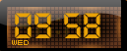
我们可以看到，时钟的动态部分主要有6个，分别是星期几，小时个位，小时十位，秒点，分钟个位和分钟十位。所以html静态页面分别用6个img标签来表示六个动态区域。
下面是index.html的代码：
<html>
<head>
<title>
My clock!
</title>
<link rel="stylesheet" type="text/css" href="css.css" />
<script type="text/javascript" src="clock.js"></script>
</head>

<body style="background-color:transparent;" onload="init()">

<div id="clockBar">
<img src="image/highlight.png" class="highlight"/>
<img id="hour1" src="image/8.png" class="hour1"/>
<img id="hour2" src="image/8.png" class="hour2"/>
<img id="fenGeFu" src="image/c.png" class="fenGeFu"/>
<img id="minu1" src="image/8.png" class="minu1"/>
<img id="minu2" src="image/8.png" class="minu2"/>
<img id="weekDay" src="image/0m.png" class="weekDay"/>
</div>
</body>
</html>

静态页面的基本结构设置完成之后就是widget页面的表现，这里采用css来表现，这里在代码段中的注释来具体分析。（注：在xFace运行代码是要将注释去除）
css.css
body{
margin:0px;
}

#clockBar{
background-image: url(image/bg_Bak.png);
width: 132px;
height: 56px;
}//设置时钟的大小以及给时钟设背景图片

.hour1{
position:absolute;
left: 13px;
top:12px;
}//对小时十位部分绝对定位

.hour2{
position:absolute;
left:33px;
top:12px;
}//对小时个位部分绝对定位
.fenGeFu{
position:absolute;
left: 55px;
top:12px;
}//对秒点绝对定位

.minu1{
position:absolute;
left: 63px;
top:12px;
}//对分钟十位绝对定位

.minu2{
position:absolute;
left: 83px;
top:12px;
}//对分钟个位绝对定位

.weekDay{
position:absolute;
left: 13px;
top:40px;
}//对星期部分绝对定位

上面已经完成了液晶时钟的静态部分的布局和初始化。
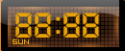
但是真正的时钟是动态的，实时的，那么如何实现呢，这就需要控制widget的逻辑的javascript程序来实现了。下面给出clock.js 的源码，并在注释部分对源码进行分析。
下面程序中的window.prepareForTransition()和window.performTransition()是非W3C标准的，是xFace自己扩展的一个刷屏接口，它们必须成对出现。
可以注意到，这个时钟都是通过切换图片来达到效果的。
//clock.js
//下面是全局变量
var current_weekday;
var current_hour;
var current_minute;
var current_second;
var current_hour1;
var current_hour2;
var current_minute1;
var current_minute2;
var previous_minute;
var previous_hour;
var previous_weekday;
//get the current time

var fenGeFu;
//获得当前时间的函数
function time(){
now = new Date();
current_weekday=now.getDay(); //week
current_hour=now.getHours();
current_minute=now.getMinutes();
current_second=now.getSeconds();
}
//js程序入口
function init()
{
window.prepareForTransition();
fenGeFu=document.getElementById("fenGeFu");
time();//获得当前时间
setMinute();//动态设置分钟部分
setHours();//动态设置小时部分
setWeek();//动态设置星期部分
save();
var interval_second_ID=window.setInterval("adjustTime()",500);//每隔500毫秒执行一次adjustTime()函数
window.performTransition();
}
function save()
{
previous_minute = current_minute;
previous_hour = current_hour;
previous_weekday = current_weekday;
}

// 秒点闪烁，同时判断分钟，时钟和星期有没有改变，若改变则动态刷新。
function adjustTime(){
window.prepareForTransition();
if(fenGeFu.style.display == "block")
fenGeFu.style.display="none";
else
fenGeFu.style.display = "block";
window.performTransitionForElement(fenGeFu);
time();
if(current_minute != previous_minute){
setMinute();
previous_minute = current_minute;
if(current_hour != previous_hour){
setHours();
previous_hour = current_hour;
if(current_weekday != previous_weekday){
setWeek();
previous_weekday = current_weekday;
}
}
}
}
//动态刷新分钟的函数
function setMinute()
{
if(10>current_minute){
current_minute1="0";
current_minute2=current_minute.toString();
}else {
current_minute1=current_minute.toString().substring(0,1);
current_minute2=current_minute.toString().substring(1,2);
}
setImg("minu1",current_minute1);
setImg("minu2",current_minute2);
}

//动态刷新时钟的函数
function setHours()
{
if(10>current_hour){
current_hour1="0";
current_hour2=current_hour.toString();
}else {
current_hour1=current_hour.toString().substring(0,1);
current_hour2=current_hour.toString().substring(1,2);
}
setImg("hour1",current_hour1);
setImg("hour2",current_hour2);
}
//动态刷新星期
function setWeek()
{
var current_weekm=current_weekday+'m';
setImg("weekDay",current_weekm);
}

//切换图片的函数
function setImg(id,image){
var img = document.getElementById(id);
img.src = "image/" + image + ".png";
}

- 便笺
便笺在我们的生活中应用的非常普遍，每天我们有很多简单的信息要记录，或者是我们会忘记今天要做哪些事情，于是人们发明了便笺，用于快捷式而有条理的记录。便笺这个widget就是在这么一个应用需求下产生的。当然这个widget是个很初步的，在这里给大家做个展示。
首先我们还是来进行widget的布局。主要是由两个大模块组成，一个是文字输入框（显示框），另一个就是控制区域（包括删除，新建，最大化，最小化等）。
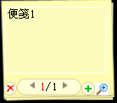
下面是index.html页面的代码。
<html xmlns="http://www.w3.org/1999/xhtml">
<head>
<title>Untitled Document</title>
<link rel="stylesheet" type="text/css" href="common.css" />
<script type="text/javascript" src="common.js"></script>
</head>
<body onLoad="init()" style="overflow:hidden;">
<div id="body">
<div id="contexBar">//便笺区域
<textarea id="contex" oninput="modification()">便笺1</textarea>
</div>
<div id="controlBar">//控制区域
<a onClick="delectNote()"><img src="img/sticky_delete_hover.png" /></a>
<div id="pageControlBar">
<a onClick="showData(-1)"><img src="img/sticky_left_rest.png"/></a>
<label id="pageNow">1</label>/<label id="pageNum">4</label>
<a onClick="showData(1)"><img src="img/sticky_right_rest.png" /></a>
</div>
<a onClick="newNote()"><img src="img/sticky_plus_hover.png"/></a>
<a onClick="changeMode()"><img src="img/zoom.png"/></a>
</div>
</div>
</body>
</html>
common.css
body{
background-color:#000000;
margin:0px;
}
//设置便笺的大小以及背景图
#body{
width:135px;
height:130px;
background-color:transparent;
text-align:center;
background-image:url(img/sticky_yellow_docked.png);
}
//所有的图片都没有边框
img{
border:0px;
}
//便签内容框的大小
#contexBar{
text-align:center;
width:131px;
height:122px;
}
//便笺文本的样式
#contex{
text-align:left;
margin-top:10px;
width:100px;
height:75px;
border:1px #FDFFF7 solid;
background-color:#FAFBBD;
overflow:auto;
}

//控制框的大小以及位置
#controlBar{
text-align:center;
width:131px;
height:23px;
position:absolute;
left:1px;
top:95px;
}
//便笺页面控制框样式
#pageControlBar{
background-image:url(img/sticky_well.png);
display:inline-block;
width:76px;
height:20px;
}
//当前页数的显示样式
#pageNow{
color:#FF0000;
}

静态页面结构和样式设计完了，下面我们来看看逻辑的实现。首先便笺的核心问题就是如何读写便签的数据。这里采用的是读写本地文件的方法。将便笺内容写入到data.txt文件里，各条便笺之间通过"%d;"来分隔。
在这里，有一点可以提一下，在js中对于dom树的操作是非常频繁的，通过id来取得element对象都是通过document.getElementById(id)来的。所以我们可以把它提取成一个$(id)函数。
function $(id){
return document.getElementById(id);
}
下面是common.js的代码：
var root = "data";
var dataTXT = root + "/data.txt";
var fileSys = new FileSystem();//新建一个文件系统对象
var time;
var thisMode = "mini";//初始化当前的模式是最小化模式

//便笺对象，包括便笺数组，便笺数量，以及当前显示便笺号
function NotePaper(notesData){
var notesPre = notesData.split("%d;");
notesPre.splice(notesPre.length-1,1);
this.notes = notesPre;
this.notesNum = this.notes.length;
this.showNoteN = 1;
}
//js程序入口，
function init(){
window.prepareForTransition();
time = new NotePaper(readTxt());//当前便笺对象
setData(0);//显示第一个便笺
window.performTransition();
}
//设置显示便笺的号
function setData(thisStep){
$("pageNum").firstChild.data = time.notesNum;
showData(thisStep);//显示便笺
}

//删除便笺，先把便笺的内容编辑好，然后写入到文件中去。
function delectNote(){
if(time.notesNum == 1){
$("contex").firstChild.data="便笺1";
time.notes[0]="便笺1";
writeTxt(arrayToString(time.notes));
return;
}
time.notes.splice(time.showNoteN-1,1);
time.notesNum = time.notesNum - 1;
setData(-1);
writeTxt(arrayToString(time.notes));
}

//新建一个便笺
function newNote(){
time.notes[time.notesNum] = "便笺"+(time.notesNum + 1);
time.notesNum = time.notesNum + 1;
setData(1);
}
//修改最大化和最小化模式
function changeMode(){
window.prepareForTransition();
if(thisMode == "mini"){
with($("body").style){
width=240;
height=230;
backgroundImage="img/sticky_yellow.png";
}
with($("contexBar").style){
width=195;
height=180;
}
with($("contex").style){
marginLeft=56;
marginTop=25;
width=130;
height=145;
}
with($("controlBar").style){
left=60;
top=190;
}
thisMode = "allScreen";
}else{
with($("body").style){
width=135;
height=130;
backgroundImage="img/sticky_yellow_docked.png";
}
with($("contexBar").style){
width=131;
height=122;
}
with($("contex").style){
marginLeft=13;
marginTop=10;
width=100;
height=75;
}
with($("controlBar").style){
left=1;
top=95;
}
thisMode = "mini";
}
window.performTransition();
window.drawFullScreen();//暂时增加的一个接口
}
//修改便笺内容
function modification(){
time.notes[time.showNoteN-1] = $("contex").firstChild.data;
writeTxt(arrayToString(time.notes));
}
//显示便笺
function showData(step){
time.showNoteN = time.showNoteN + step;
if(time.showNoteN > time.notesNum){
time.showNoteN = 1;
}else if(time.showNoteN < 1){
time.showNoteN = time.notesNum;
}
$("pageNow").firstChild.data = time.showNoteN;
// $("contex").value = time.notes[time.showNoteN - 1];
$("contex").firstChild.data = time.notes[time.showNoteN - 1];
}
//读文件中的内容
function readTxt(){
if(fileSys.fileExsits(dataTXT) == 0) {
return "便笺1%d;";
}
var fileobj = fileSys.getFileObject(dataTXT);
fileobj.openFile(1);
var size = fileobj.fileSize;
var fileData = fileobj.readFile(size);
fileobj.closeFile();
return fileData;
}
//向文件中写入内容
function writeTxt(data){
if(fileSys.fileExsits(dataTXT)) {
fileSys.removeFile(dataTXT);
}
fileSys.createFile(dataTXT);
var fileobj = fileSys.getFileObject(dataTXT);
fileobj.openFile(2);
fileobj.writeFile(data);
fileobj.closeFile();
}
//将便笺数组转化为字符串形式
function arrayToString(array){
var stringData = "";
for(var i=0;i<array.length;i++){
stringData += array[i] + "%d;";
}
return stringData;
}
//取得element对象
function $(id){
return document.getElementById(id);
}

开发工具使用说明

工具链概述
Dreamweaver 8.0通过整合插件和增加外部浏览器的方式提供特定标准的编码标签验证和页面预览。

开发环境及安装
- Dreamweaver 8.0的安装。
- 安装CheckTag.mxp。
- 双击运行“CheckTag.mxp”文件，安装附带插件。
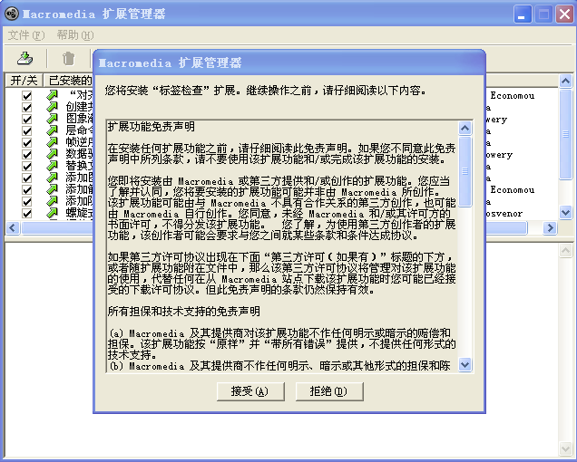
- ．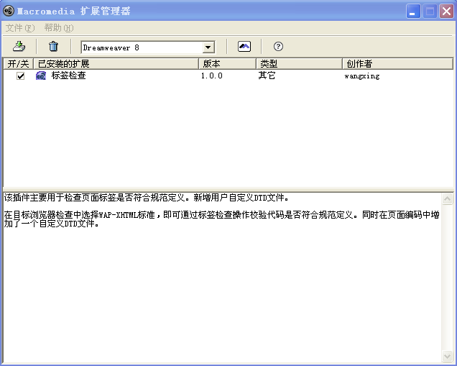

3，附加浏览器的配置（XFACE开发环境配置）
- 将xFace.exe文件拷贝至本地目录。
- 打开Dreamweaver工具首选参数配置对话框。依次操作：“编辑” ->“首选项参数”。
- 点击左侧列表中选择“在浏览器中预览”，打开“在浏览器中预览”配置界面。
- 通过界面上方的“+”图标打开添加浏览器对话框。
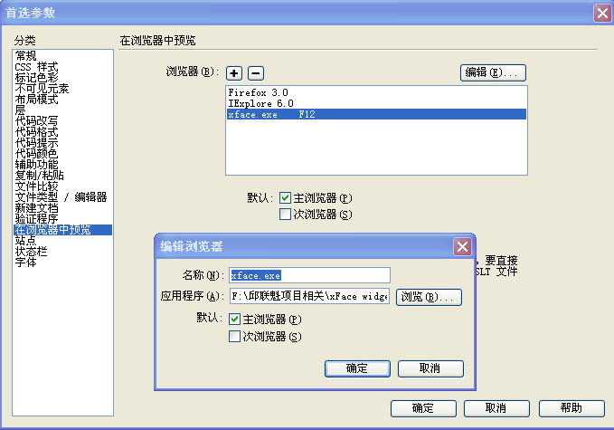
- 在“添加浏览器”对话框中“应用程序”项，填入“xFace.exe”文件所在的绝对路径。在“名称”处填入自己熟悉的一个名称。（默认为应用程序的文件名，为了调试方便，可将“主浏览器”选项选中）点击“确定”后自定义浏览器被添加到列表中。
- 使当前编辑的页面加载到自定义浏览器中可以通过快捷键“F12”启动，或
点击“文档”工具条中标题栏右侧第四个按钮进行选择启动。

编辑器
以Dreamweaver 8.0作为XFACE应用开发的编辑器。

语法检查器
- 该插件主要用于检查页面标签是否符合规范定义。新增用户自定义DTD文件。在目标浏览器检查中选择WAP-XHTML标准，即可通过标签检查操作校验代码是否符合规范定义。同时在页面编码中增加了一个自定义DTD文件。
- 标签验证
- 打开一个web文件，并处于编辑状态。
- 通过快捷键“F7”打开“结果面板”。
- 点击“结果”面板的“目标浏览器检查”，然后点击下部“结果”面板右侧第一个按钮，打开下拉菜单中“设置”项打开目标浏览器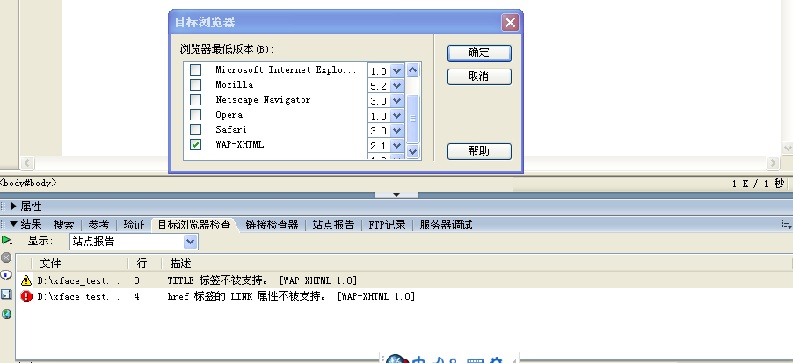
- 在列表中只选择“WAP-XHTML”项，点击“确定”保存结果。
- 需要验证代码的时候可以通过下部“结果”面板右侧第一个按钮弹出下拉菜单项“为站点中所选文件检查目标浏览器”启动验证程序。
- 验证结果会在“结果”面板中“目标浏览器检查”列表中列出验证问题。

仿真及调试
略

widget打包工具
我们为开发者提供了一个widget打包工具--PublishedTool.exe。用户可以将自己开发的widget源文件打成一个wid包上传到手机上运行。

widget主要信息--------------------------------------------

- 发布：widget应用的开发者，例如polyvi

- 名称：widget应用的名称，例如weather

- ID：widget应用的ID，例如weather/com.polyvi

- 版本：widget应用的版本号，例如1.0

- 类型：表示widget应用是什么类型的程序

0 -- 普通widget应用

1 -- Windows Mobile应用

2 -- Symbian应用

3 -- WAP应用

- WAP URL: 当widget为WAP应用时，必须填写该项，为WAP站点的URL，例如http://3g,qq.com

- 首选应用程序：

普通widget应用：不必填写

Windows Mobile应用：填写可执行程序的名字，例如QQ.exe

Symbian应用：可执行程序，例如tetris.sis

- 安装提示：安装widget应用时弹出的提示信息，例如，是否安装天气预报

widget窗口属性--------------------------------------------

- 高度和宽度：在桌面（窗口模式）运行widget时的窗口大小，例如 100，150等, 如果宽或者高大于widget移动运行的区域，则以全屏模式运行

输入输出信息--------------------------------------------

- widget资源路径：widget应用所在的根文件夹，例如D:\weather目录
- Widget输出路径：打包文件的输出路径，以.wid为文件名后缀，例如D:\weather.wid

